Entwicklungsschritt 10
Qualitätssicherung und Laufzeitmessung
Projekt: TransiSafe 2.0
Engineering Safety Analysis
Dokumentation des Testkatalogs T01 bis T08, der Fehlerbehandlung und der gemessenen Verarbeitungszeit.

1. Ziel des Entwicklungsschritts
Im zehnten Entwicklungsschritt wurde TransiSafe 2.0 systematisch geprüft. Der Schwerpunkt lag auf gültigen und ungültigen CSV-Eingaben, stabiler Fehlerbehandlung, korrekter Statistikbildung und einer messbaren Laufzeit für größere Datenmengen.
Zusätzlich wurde die Laufzeitmessung in den C-Code integriert. Die gemessene Verarbeitungszeit wird in der Konsole, im Log und als KPI `processing_time_ms` in summary.csv ausgegeben.

2. Technische Erweiterung
Für die Laufzeitmessung wird die Standardbibliothek time.h verwendet. Der CSV-Batch-Prozess wird unmittelbar vor der Verarbeitung gestartet und nach dem Schließen der Ein- und Ausgabedateien beendet.
clock_t start_clock;
clock_t end_clock;
start_clock = clock();
/* CSV-Verarbeitung */
end_clock = clock();
statistics.processing_time_ms =
((double)(end_clock - start_clock) * 1000.0) /
CLOCKS_PER_SEC;
Die neue Kennzahl wird zusammen mit den bereits vorhandenen Statistikwerten ausgegeben und exportiert.
overall,ALL,processing_time_ms,<Messwert>,

3. Testumgebung
Komponente | Verwendung
Entwicklungsumgebung | Microsoft Visual Studio unter Windows
Programm | P1_SOA.exe / TransiSafe 2.0
Eingabeformat | CSV mit transistor_id, voltage, current, tamb
Ausgabedateien | results.csv, summary.csv, transisafe.log
Testumfang | T01 bis T08

4. Testkatalog und Ergebnisse
Alle geplanten Tests wurden manuell über den CSV-Modus ausgeführt. Das Programm beendete jeden Test ohne Absturz.
Test | Prüfgegenstand | Ergebnis | Status
T01 | Gültige Datensätze | 2 ausgewertet, 0 übersprungen | BESTANDEN
T02 | Unbekannte Transistor-ID | 0 ausgewertet, 1 übersprungen | BESTANDEN
T03 | Negative Spannung | 0 ausgewertet, 1 übersprungen | BESTANDEN
T04 | Nichtnumerischer Wert | 0 ausgewertet, 1 übersprungen | BESTANDEN
T05 | Leere Datei mit Kopfzeile | 0 ausgewertet, 0 übersprungen | BESTANDEN
T06 | Gemischte gültige/ungültige Zeilen | 2 ausgewertet, 2 übersprungen | BESTANDEN
T07 | Extremer thermischer und elektrischer Stress | 1 ausgewertet, NOT_SAFE_BOTH | BESTANDEN
T08 | Skalierungstest mit 500 Betriebspunkten | 500 ausgewertet, 405 ms | BESTANDEN

5. Detailbewertung der Testfälle

5.1 T01 - gültige Eingabedaten
Zwei gültige Betriebspunkte wurden korrekt eingelesen und ausgewertet. Die Statistik zeigte einen SAFE- und einen NOT-SAFE-Fall. Die Verarbeitungszeit betrug 2 ms.

5.2 T02 bis T04 - Fehlerbehandlung
Eine unbekannte Transistor-ID, eine negative Spannung und ein nichtnumerischer Spannungswert wurden jeweils erkannt. Die betroffenen Zeilen wurden übersprungen, während das Programm mit Rückgabecode 0 endete.
T02: Transistor-ID nicht gefunden: UNKNOWN_01
T03: CSV-Zeile 2 übersprungen: Ungültige Spannung.
T04: CSV-Zeile 2 übersprungen: Ungültige Spannung.

5.3 T05 - leere Eingabedatei
Eine CSV-Datei mit ausschließlich der Kopfzeile führte zu null ausgewerteten und null übersprungenen Datensätzen. Die Statistik meldete korrekt, dass keine gültigen Betriebspunkte vorhanden sind.

5.4 T06 - gemischte Eingabedaten
Von vier Datenzeilen wurden zwei gültige Betriebspunkte verarbeitet und zwei ungültige Zeilen übersprungen. Die beiden gültigen Fälle wurden als SAFE klassifiziert.

5.5 T07 - extremer Belastungsfall
Der Testpunkt für DEMO_MOSFET_02 führte zu einer Sperrschichttemperatur von 660 °C und zu einer negativen Leistungsreserve. TransiSafe erkannte gleichzeitig eine Leistungs- und Temperaturüberschreitung.
Status: NOT_SAFE_BOTH
Fehlerursache: POWER_AND_TEMPERATURE
Tj: 660.00 °C
NOT-SAFE-Anteil: 100.00 %

5.6 T08 - Skalierungstest
Die große Testdatei mit 500 Betriebspunkten wurde vollständig verarbeitet. Es wurden keine Zeilen übersprungen. Die gemessene Laufzeit betrug 405 ms.
Kennzahl | Messwert
Gesamtzahl Betriebspunkte | 500
Verarbeitungszeit | 405 ms
SAFE-Anteil | 46,20 %
CRITICAL-Anteil | 13,80 %
NOT-SAFE-Anteil | 40,00 %
Durchschnittliche Tj | 143,44 °C
Maximale Tj | 256,92 °C
Kritischster Betriebspunkt | Index 399, DEMO_MOSFET_02
Die Laufzeit entspricht ungefähr 0,81 ms pro Betriebspunkt. Dieser Wert ist eine einfache Orientierung und hängt von Rechner, Debug-Konfiguration, Dateisystem und Konsolenausgabe ab.

6. Modellbezogene Ergebnisse des Skalierungstests
Modell | Gesamt | SAFE | CRITICAL | NOT SAFE | Avg Tj
DEMO_BJT_01 | 167 | 80 | 29 | 58 | 132,69 °C
DEMO_MOSFET_01 | 167 | 67 | 26 | 74 | 139,92 °C
DEMO_MOSFET_02 | 166 | 84 | 14 | 68 | 157,81 °C
DEMO_MOSFET_02 zeigte die höchste durchschnittliche und maximale Sperrschichttemperatur. DEMO_MOSFET_01 hatte im Testdatensatz die meisten NOT-SAFE-Fälle.

7. Nachweise aus der Programmausgabe
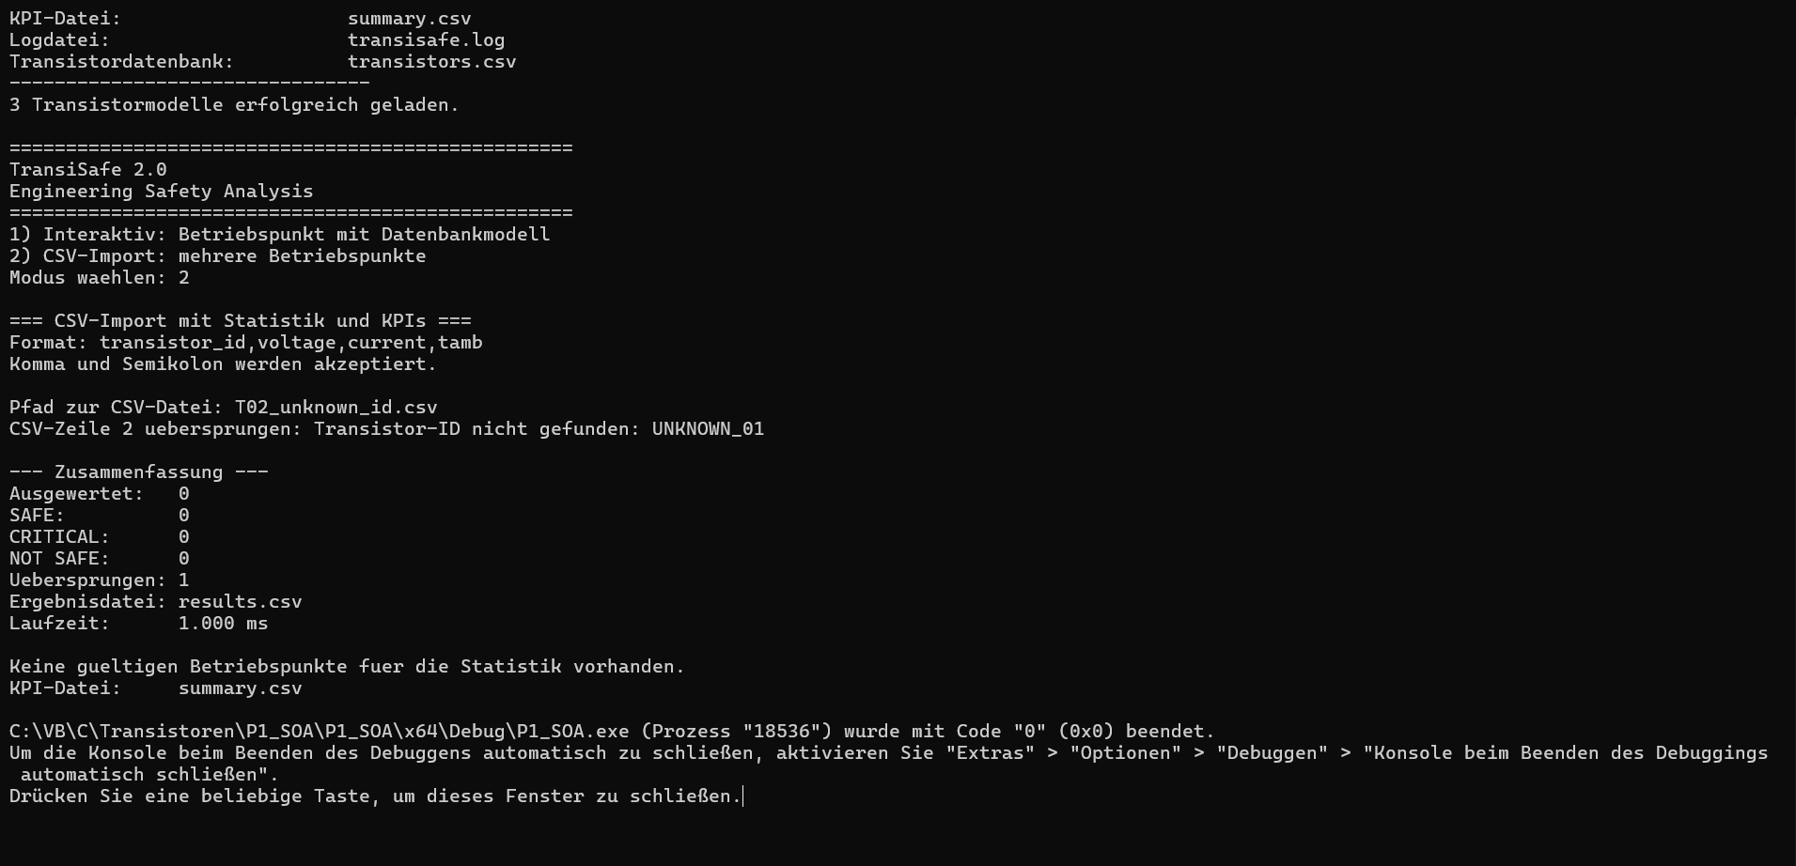
Abbildung 1: Unbekannte Transistor-ID wird sicher übersprungen
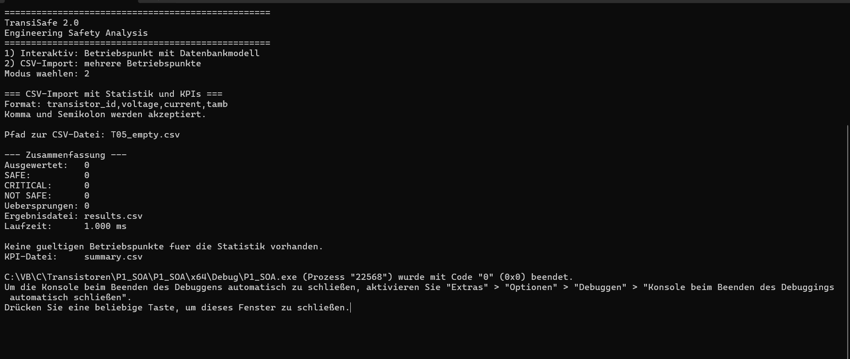
Abbildung 2: Leere CSV-Datei wird ohne Absturz verarbeitet
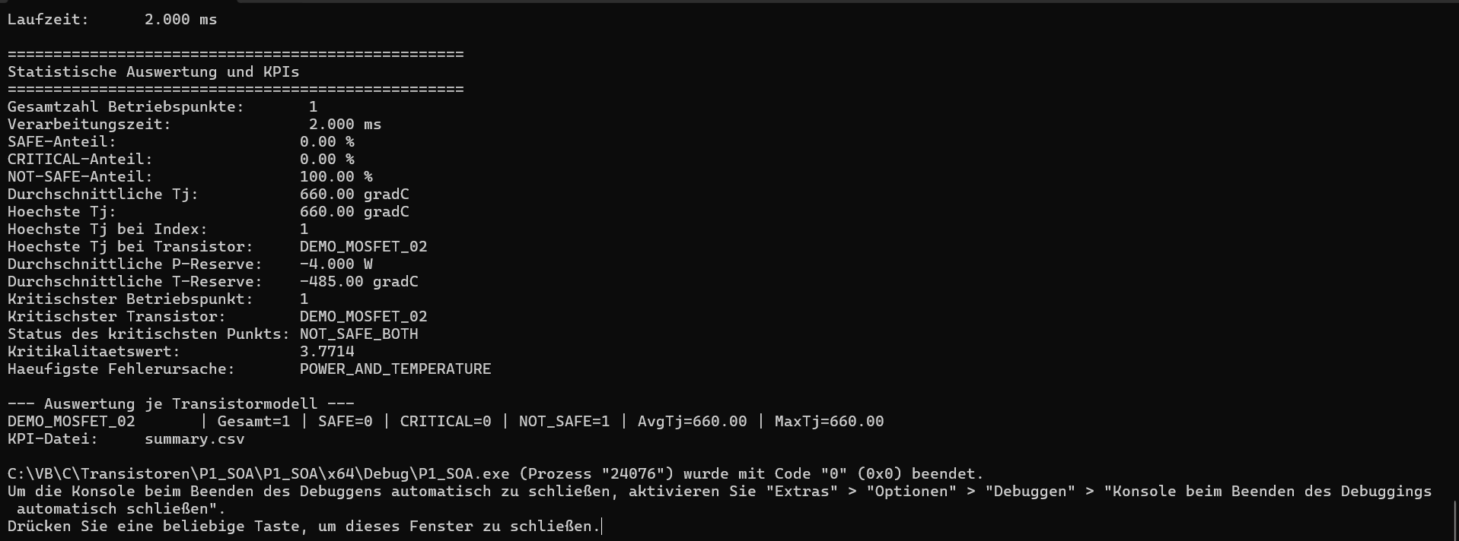
Abbildung 3: Kombinierte Leistungs- und Temperaturüberschreitung
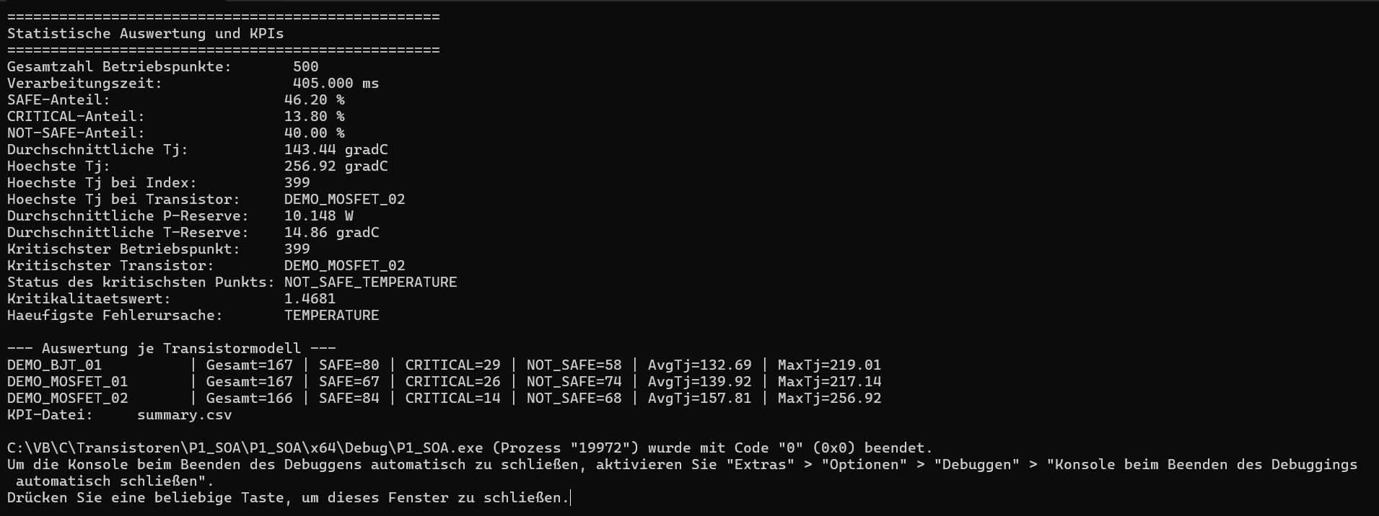
Abbildung 4: Skalierungstest mit 500 Betriebspunkten und 405 ms Laufzeit

8. Bewertung der Qualitätssicherung
- Alle acht geplanten Tests wurden bestanden.
- Ungültige Eingaben führen nicht zu einem Programmabsturz.
- Fehlerhafte Datensätze werden nachvollziehbar übersprungen.
- Leere Dateien und gemischte Datenbestände werden stabil verarbeitet.
- Kombinierte Grenzwertverletzungen werden korrekt klassifiziert.
- Die Laufzeitmessung ist in Konsole, Log und summary.csv integriert.
- Der Skalierungstest bestätigt die Verarbeitung von 500 Betriebspunkten.

9. Grenzen der Messung
Die Laufzeitmessung basiert auf clock() und wurde in einer Visual-Studio-Debug-Umgebung durchgeführt. Sehr kurze Tests können deshalb mit 0 ms oder 1 ms erscheinen. Für präzisere Mikrobenchmarks wären mehrere Wiederholungen, ein Release-Build und eine hochauflösende Windows-Zeitmessung sinnvoll.
Die Testdaten und Transistormodelle sind weiterhin Demonstrationsdaten. Die Tests bestätigen die Softwarelogik, ersetzen aber keine Validierung mit realen Datenblatt- und Messwerten.

10. Ergebnis des Entwicklungsschritts
Entwicklungsschritt 10 wurde erfolgreich abgeschlossen. TransiSafe 2.0 besitzt nun einen dokumentierten Testkatalog, stabile Validierungs- und Fehlerpfade sowie eine quantitative Laufzeitmessung. Damit ist das Projekt technisch deutlich belastbarer und für Abschlussdokumentation, GitHub und Portfolio besser geeignet.
CSV-Testdaten
-> Validierung und Fehlerbehandlung
-> technische Bewertung
-> Statistik und KPIs
-> Laufzeitmessung
-> dokumentierter Testnachweis

